OBJAVA ZA MEDIJE

U HRVATSKOJ AKADEMIJI ZNANOSTI I UMJETNOSTI ODRŽAN

IV. SIMPOZIJ APOPTOZA I NOVOTVORINE

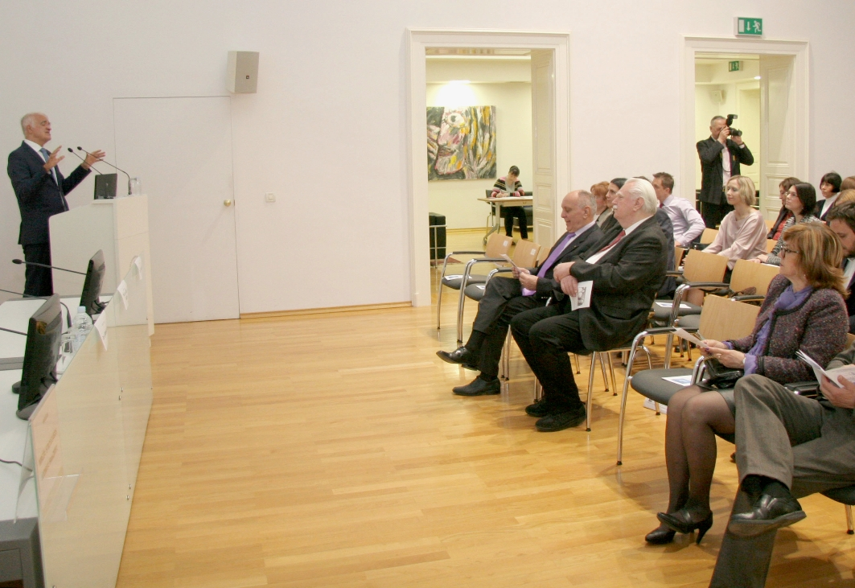

Zagreb, 28. ožujka 2017. – U organizaciji Odbora za genomiku i proteomiku u onkologiji Razreda za medicinske znanosti Hrvatske akademije znanosti i umjetnosti, u utorak 28. ožujka u Knjižnici HAZU održan je IV. simpozij Apoptoza i novotvorine. Simpozij se održava svake godine i prati sve relevantne dosege u ovom području, nastojeći senzibilizirati hrvatsku znanstvenu javnost za temeljna istraživanja u biomedicini.
Predsjednik HAZU akademik Zvonko Kusić u uvodnom je govoru kazao da je održavanje simpozija o apoptozi i novotvorinama u organizaciji prof. dr. sc. Mladena Belicze postala nova tradicija u Akademiji u kojoj se redovito svake godine održava više skupova posvećenih onkološkim temama. Podsjetio na važnost apoptoze (programirane smrti stanice) u onkologiji, budući da stanice tumora ne odumiru kao ostale stanice u tijelu višestaničnih organizama. Zbog toga znanstvenici rade na „pametnim lijekovima“ koji uzrokuju apoptozu kod tumora.
U ime Razreda za medicinske znanosti na simpoziju je govorio njegov tajnik akademik Marko Pećina .
Uvodna predavanja održali su prof. dr. sc. Nives Pećina-Šlaus (Toliko „OMICSa“, a samo jedno zdravlje) i prof. dr. sc. Mladen Belicza (Metamorfoza, autofagocitoza, „apoptoza cijelog tijela“ i neoplazme). Uslijedilo je devet izlaganja o najnovijim podacima o ekspresiji apoptotskih markera u različitim vrstama neoplazmi, u kojima su sudjelovali istraživači iz Instituta Ruđer Bošković i medicinskih fakulteta u Zagrebu i Prištini.

Marijan Lipovac
Ured za odnose s javnošću i medije HAZU

